این متن را پاک نموده و عنوان مقاله خود را بنویسید (حداکثر 15 کلمه)
نام و نام خانوادگي نويسنده اول¹، نام و نام خانوادگي نويسنده دوم²، نام و نام خانوادگي نويسنده سوم³

¹مدرک تحصیلی، دانشگاه یا سازمان، نويسنده اول، FirstAuthor@Email
²مدرک تحصیلی، دانشگاه یا سازمان، نويسنده دوم، SecondAuthor@Email
³مدرک تحصیلی، دانشگاه یا سازمان، نويسنده سوم، ThirdAuthor@Email

چکيده
در متن چکيده از ذكر مقدمات و كليات خودداري شود و مستقيماً به مسأله مورد مطالعه و اهداف آن، اساس كار، و ميزان موفقيت اين مطالعه با استناد به نتايج كار به طور مختصر اشاره شود. در چكيده از ذكر جزييات كار، شكل‌ها، جدول ها، فرمول‌ها، و مراجع‌ پرهيز كنيد.

چکيده حداكثر شامل 300 كلمه در يک يا دو پاراگراف بوده با قلم BNazanin اندازه ١١ براي نوشتار فارسي و با قلم Times New Roman با اندازه 10 براي لغات انگليسي نوشته شود.

واژه‌هاي كليدي
حداكثر 6 واژه، مجزا شده با ويرگول، با قلم BNazanin اندازه ١١ برای نوشتار فارسی و با قلم Times New Roman با اندازه 10 براي لغات انگليسي.

- مقدمه
15mm
متن مقاله نيز همچون بخش چکيده، با قلم BNazanin اندازه 11 و قلم Times New Roman با اندازه 10 براي لغات انگليسي نوشته شود. عنوان بخش ها بايد با قلم BNazanin اندازه ١٢ و پررنگ و شماره گذاري شده با شروع از ١ و با تورفتگي از ابتداي خط و فضاي سفيد ۶ نقطه با بخش بالايي نوشته شود. کل متن (شامل چکيده) بايد به صورت تك فاصله و از دو طرف تراز با قلم BNazanin اندازه ١١ نوشته شود.
- طول مقاله
مقالات بايد در اندازه‌ صفحه A4چاپ شده باشند. با توجه به محدوديت در چاپ مقالات، تعداد صفحات مجاز براي مقالات حداقل 4 و حداکثر 6 صفحه و تعداد صفحات مجاز براي گزارش های موفق حداقل 4 و حداکثر 8 صفحه مي‌باشد. اين تعداد صفحات با درنظرگيري تمامي شکل ها، جداول و مراجع مقاله ميباشد. هر مقاله باید به صورت Word2007 , PDF تهيه و ارسال شود . مسئوليت قابل نمايش بودن PDF تهيه شده، بر روي مرورگرهاي معمول همچون Acrobat Reader مستقيماً برعهده نويسنده مقاله است. لذا قبل از ارسال مقاله، از نمايش صحيح مقاله و فرمولهاي آن، بر روي Acrobat Reader موجود بر کامپيوتري ديگر اطمينان حاصل نماييد. براي اين منظور، حتماً در هنگام توليد PDF، قلم بکاررفته را بصورت تعبيه شده (Embedded Font) استفاده نماييد. نويسندگان محترم مقالات بايد توجه داشته باشند، كنفرانس از پذيرش مقالاتي كه خارج از اين چارچوب تهيه شده باشند، معذور است.
15mm
6mm
در هر بخش يا زيربخش يك يا چند بند (پاراگراف) وجود دارد. دقت شود كه جملات هر بند زنجيروار به هم مربوط باشند و يك موضوع را دنبال كنند.
- حاشيه ها
حاشيه‌ بالا و پايين5/2 سانتيمتر و حاشيه چپ و راست 5/1 سانتيمتر باشد. اين حاشيه براي تمام صفحات شامل صفحه اول نيز اعمال مي گردد. متن‌ بايد در دوستون با عرض هرکدام 7/8 سانتيمتر و با فاصله بين دو ستون 6/0 سانتيمتر تنظيم شود.
تو رفتگي پاراگراف هاي بعدي 5/0 سانتيميتر است.

. 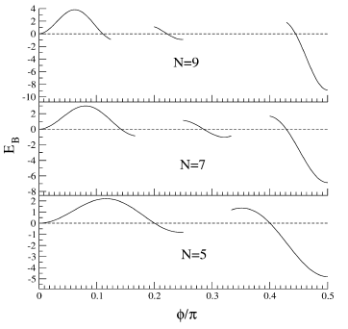
شکل 1: .........................................

- عنوان بخش ها
عنوان بخش ها بايد با قلم BNazanin اندازه ١٢ و پررنگ و شماره گذاري شده با شروع از ١ و با تورفتگي از ابتداي خط و فاصله ۶ نقطه با بخش بالايي نوشته شود.
  - عنوان زيربخش ها
عنوان زيربخش ها بايد با قلم BNazanin اندازه ١٢ و پررنگ و شماره گذاري شده بصورت زير بخش (مانند ۱-۱) نوشته شود.
- جدول ها و شکل ها
هر جدول يا شکل بايد داراي شماره و عنوان و توضيح باشد كه با قلم BNazanin پررنگ و اندازة ١٠ نوشته شود. عنوان جداول بصورت وسط چين در بالاي جدول و عنوان شکل ها بصورت وسط چين در زير شکل نوشته شود. ذكر واحد كميتها در جدول و شکل الزامي است. در متن مقاله بايد به همه جداول يا شکل ها ارجاع داده شود.
عرض هر شکل يا نمودار و جدول را حتي‌‌الامکان برابر عرض يک ستون يعني 87 ميلي‌متر انتخاب کنيد. در اين‌صورت شکل، نمودار، يا جدول را مي‌توان درهرکجاي متن در درون يکي از ستون‌ها قرار داد. عنوان‌ هر شکل‌ را زير آن و عنوان‌ هر جدول‌ را بالاي‌ آن قرار دهيد. شکل‌ 2 يک نمونه شکل هم‌عرض با ستون همراه با عنوان يا زيرنويس‌ آن را نشان مي‌دهد.
حتي‌الامکان سعي شود نمودارهايي که از محاسبات و با استفاده از نرم‌افزار هايي مثل MATLAB به دست مي‌آيد به طور مستقيم وارد متن شود.
در غير اين صورت ابتدا آن‌ها را با قالب TIF ، TIFF یا JPEG ضبط کنيد. سپس با استفاده از جعبه ابزار Insert و بازکردن کشوهاي Picture و From File شکل مورد نظر خود در محلي که مکان نما واقع است وارد کنيد. براي حفظ کيفيت تصوير روي صفحه کاغذ از به کارگيري تصويرهايي که با قالب‌هاي BMP، PNG و GIF اجتناب کنيد. حتي اگر تصويري را اسکن مي‌کنيد حتماً آن را در قالب TIF يا TIFF ضبط کنيد.
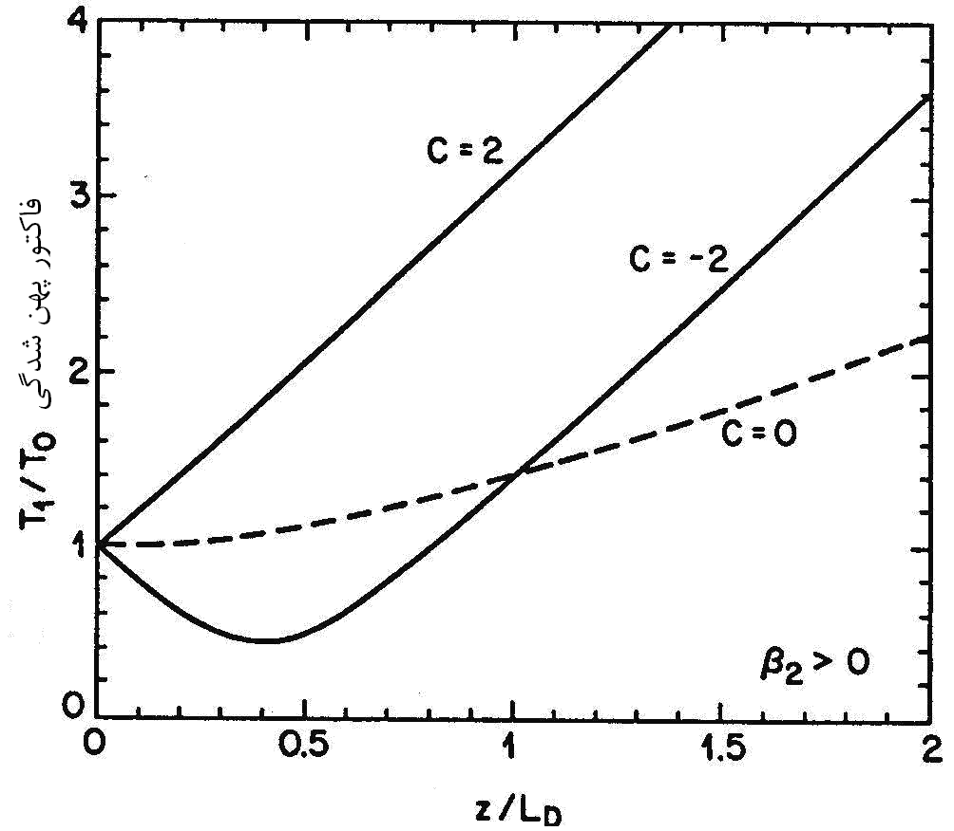
شکل 2: .......................................
عنوان توصيف کننده هر شکل را زير شکل و عنوان توصيف کننده هر جدول را بالاي همان جدول قرار دهيد. بسته به اين که طول اين عناوين کوتاه‌تر يا بلندتر از عرض ستون )87 ميلي‌متر( باشد، براي تنظيم آن از سبک Caption يا Caption(C) استفاده کنيد.
در صورتي‌ که ناچار به استفاده از شکل‌هاي بزرگ‌تر از يک ستون هستيد شکل را در بالا يا پايين صفحه مورد نظر قرار داده سبک مربوط به عنوان اين نوع شکل را Caption(Framed) اختيار کنيد. شکل 1 اين وضعيت را نمايش مي‌دهد. لذا با توجه به فضاهاي موجود در بالاي صفحه قرار داده شده‌است. مؤلفان فقط براي‌ موارد‌ اجتناب‌ناپذير و ضروري‌ مجاز به استفاده از تصاوير‌ بزرگ در مقاله‌اند. شکل 1 را واقعاً مي‌توان در حد يک ستون کوچک کرد و نمايش داد. در اين جا تنها براي نمايش چگونگي جاي دادن يک شکل بزرگ‌تر از عرض يک ستون از آن بدين صورت استفاده شده است.
شماره شکل‌ ها‌ و جدول ها را در متن‌ خود متذكر شويد. شكل‌ها و جدول ها نبايد پيش از اولين اشاره به آنها در متن مقاله ظاهر شوند.
هيچگاه عناوين‌ را به عنوان‌ قسمتي‌ از شكل ‌بصورت تصويري ذخيره نكنيد. همچنين اطراف‌ عنوان‌ها، شکل‌ ها‌ و جداول از كادر اضافي استفاده نكنيد.
- فرمول ها
براي نوشتن فرمول ها و عبارات رياضي بهتر است از ابزار Equation Editor استفاده شود. براي هر فرمول بايد يك شماره در نظر گرفته شود. اين شماره را در داخل يك جفت هلالين( ) و بصورت راست‌چين قرار دهيد. تمام متغيرها، پارامترها، و نمادهاي يك عبارت رياضي بايد توضيح داده شوند. اگر قبل از نوشتن فرمول اين كار انجام نشده است، بايد بلافاصله پس از فرمول اين توضيحات بيان شوند. مانند:
(1)
اگر تعداد متغيرها و پارامترها براي تعريف در ادامة متن زياد است، از فهرست علايم در بخش ضمايم استفاده و يا بصورت فهرست در زير رابطه تعريف شود.
- نتيجه گيري و پیشنهادات
وجود بخش جمع‌بندي يا نتيجه گيري پس از متن اصلي مقاله الزامي است.
- سپاسگزاری
درصورت لزوم می‌توانيد از افراد يا سازمان‌هائي كه شما را در انجام پژوهش خود ياری کرده‌اند در اين قسمت سپاسگزاري كنيد.
مراجع
بخش مراجع در انتهاي مقاله قرار مي‌گيرد و عنوان آن داراي شماره نيست. در نوشتن مراجع ابتدا مراجع فارسي و بعد مراجع انگليسي را ذكر كنيد و آنها را به ترتيب حروف الفبا ذکر نماييد. در مقاله بايد به همة مراجع اشاره شود. .مشخصات هر مرجع به صورت كامل و در قالب استاندارد زير ذكر شوند. مراجع فارسي با قلم BNazanin نازك اندازه ١٠ و مراجع انگليسي با قلم Times New Roman اندازه 9 ذكر شوند.

- نام خانوادگي، نام نويسندگان يا نام موسسه‌اي كه نقش نويسنده را دارد، عنوان كامل كتاب، نام خانوادگي، نام مترجمان با قيد كلمه ترجمة، نام خانوادگي، شماره جلد، شماره ويرايش، محل نشر، نام ناشر، تاريخ انتشار.
- نام خانوادگي، نام نويسندگان، عنوان پايان‌نامه، درجه‌اي كه پايان‌نامه براي دريافت آن نوشته شده است، نام دانشگاه، محل دانشگاه، شماره صفحه‌ها، تاريخ انتشار.
- نام خانوادگي، نام مجري، عنوان طرح پژوهشي، شماره ثبت، نام كامل سفارش دهنده، محل انجام طرح، تاريخ انجام طرح.
- نام خانوادگي، نام نويسندگان، "عنوان مقاله"، نام مجله يا كنفرانس، شماره دوره يا مجله، شماره صفحه‌ها، محل چاپ مجله يا برگزاري كنفرانس، تاريخ انتشار.
- G. Eason, B. Noble, and I. N. Sneddon, "On certain integrals of Lipschitz-Hankel type involving products of Bessel functions," Phil. Trans. Roy. Soc. London, vol. A247, pp. 529–551, April 1955.
- J. Clerk Maxwell, A Treatise on Electricity and Magnetism, 3rd ed., vol. 2. Oxford: Clarendon, 1892, pp.68–73.
- I. S. Jacobs and C. P. Bean, "Fine particles, thin films and exchange anisotropy," in Magnetism, vol. III, G. T. Rado and H. Suhl, Eds. New York: Academic, 1963, pp. 271–350.
- K. Elissa, "Title of paper if known," unpublished.
- R. Nicole, "Title of paper with only first word capitalized," J. Name Stand. Abbrev., in press.
- Y. Yorozu, M. Hirano, K. Oka, and Y. Tagawa, "Electron spectroscopy studies on magneto-optical media and plastic substrate interface," IEEE Transl. J. Magn. Japan, vol. 2, pp. 740–741, August 1987 [Digests 9th Annual Conf. Magnetics Japan, p. 301, 1982].

